№ | Наименование | Цена | Автор | Год | Производитель | Код ISBN | Артикул
Аннотация
1 | Шахматы. Большой самоучитель для детей | 711 | Сухин Игорь Георгиевич | 2017 | АСТ | 978-5-17-087464-4 | 589703
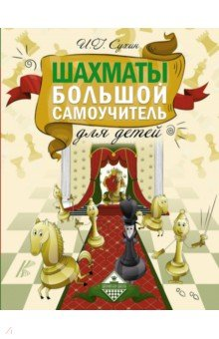 | Шахматы - самая популярная настольная игра в мире. Она развивает образное и логическое мышление, воспитывает усидчивость, внимательность, целеустремленность. Обучить детей шахматным азам можно с двух лет, считает методолог шахматного образования Игорь Георгиевич Сухин. Благодаря его методике, книге-сказке, дети погружаются в шахматный мир с интересом и большим удовольствием, а родители узнают, как грамотно организовать шахматные занятия, закрепить пройденный материал и превратить шахматную доску в увлекательный мир приключений. Может, будущий чемпион растет именно в вашей семье?  Для дошкольного возраста.  Серия: Шахматная школа  Купить

2 | Шахматы в начальной школе. Второй год обучения | 530 | Сухин Игорь Георгиевич | 2018 | АСТ | 978-5-17-107955-0 | 656172
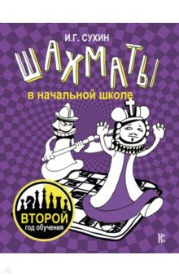 | Это пособие продолжает курс начального обучения шахматной игре и следует за пособием "Шахматы в начальной школе: первый год обучения".  В книге шахматный материал растворен в остросюжетной фантастической сказке. Она знакомит детей с правилами игры, ее терминами, историей и секретами фигур, этикой борьбы за клетчатой доской, мифами и легендами, связанными с шахматами и входящими в сокровищницу мировой культуры.  Для детей и их родителей.  Для младшего школьного возраста.  Серия: Шахматная школа  Купить

3 | Шахматы для самых маленьких. Книга-сказка для совместного чтения родителей и детей | 433 | Сухин Игорь | 2015 | АСТ | 978-5-17-044348-2 | 183228
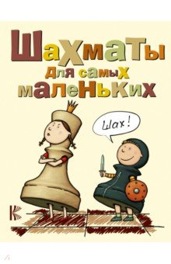 | Эта книга необычная. Она адресована одновременно и детям, и их родителям. Ее автор, И.Г.Сухин, научный сотрудник Института теории образования и педагогики РАО, уверен, что шахматы - это не только популярная игра, но и действенное, эффективное средство интеллектуального развития детей.  Процесс обучения шахматам способствует концентрации внимания и развивает логическое мышление, укрепляет память, развивает изобретательность. Поэтому так важно начинать учить малышей игре в шахматы в самом раннем возрасте. Родителям поможет в этом адресованный им раздел "Советы родителям", а дети с увлечением послушают сказки об увлекательных приключениях в шахматной стране хорошо знакомых и любимых литературных персонажей.  Купить

4 | Шахматы для детей | 736 | Зак Владимир Григорьевич, Длуголенский Яков Ноевич | 2020 | АСТ | 978-5-17-111527-2 | 770185
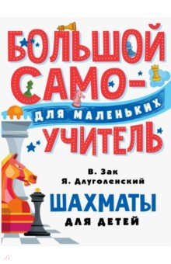 | Владимир Зак - известный советский шахматист, талантливый педагог, заслуженный тренер СССР. Более 40 лет преподавал в шахматном клубе Ленинградского Дворца пионеров. Именно его называет своим первым учителем чемпион мира Борис Спасский.  Яков Длуголенский - замечательный детский писатель, прозаик, историк, член Союза писателей России, лауреат ряда литературных премий, в том числе Всероссийской литературной премии имени С. Маршака.  Книга "Шахматы для детей" В.Г. Зака и Я. Н. Длуголенского выдержала много переизданий и помогла победить нескольким поколениям шахматистов. Шаг за шагом, легко и просто дети освоят ключевые правила игры, раскроют её секреты, узнают, как начинали знакомство с шахматами великие мастера. С весёлыми попутчиками - любимыми сказочными персонажами Буратино, Малявиной и Карбасом Барабаном - скучать не придётся!  Шахматы - самое лучшее, проверенное временем средство развития интеллекта. Как можно раньше познакомьте ребёнка с этим удивительным миром, чтобы он добился успеха!  Для младшего школьного возраста.  Серия: Большой самоучитель для маленьких  Купить

5 | Шахматы для детей | 530 | Сухин Игорь Георгиевич | 2014 | АСТ | 978-5-17-081437-4 | 419202
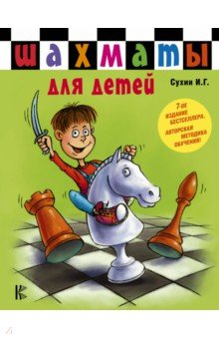 | Эта книга необычная. Она адресована одновременно и детям, и их родителям. Ее автор, И.Г. Сухин, научный сотрудник Института теории образования и педагогики РАО, уверен, что шахматы - это не только популярная игра, но и действенное, эффективное средство интеллектуального развития детей.  Процесс обучения шахматам способствует концентрации внимания и развивает логическое мышление, укрепляет память, развивает изобретательность. Поэтому так важно начинать учить малышей игре в шахматы в самом раннем возрасте. Родителям поможет в этом адресованный им раздел "Советы родителям", а дети с увлечением послушают сказки об увлекательных приключениях в шахматной стране хорошо знакомых и любимых литературных персонажей.  7-е издание.  Купить

6 | Шахматы с наклейками для детей | 569 | Романова Инна | 2015 | АСТ | 978-5-17-093818-6 | 512461
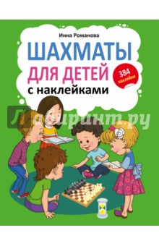 | Книга "Шахматы для детей" - это удивительная история, которая откроет перед вашим ребенком захватывающий мир шахмат. Обаятельная фея Каисса проведет вас и вашего ребенка в шахматную страну, познакомит с ее обитателями и правилами и расскажет об удивительных возможностях, которые открывают перед человеком шахматы. А прекрасные иллюстрации и сопутствующие тексту задания с наклейками помогут освоить ребенку правила и законы шахмат - науки и искусства. Но будьте осторожны, ведь как говорил Альберто Сорди: "Шахматы могут быть семейной игрой, но лишь до тех пор, пока отец выигрывает у сына".  Купить

7 | Блокнот юного шахматиста | 113 | Сухин Игорь Георгиевич | 2015 | АСТ | 978-5-17-088423-0 | 472244
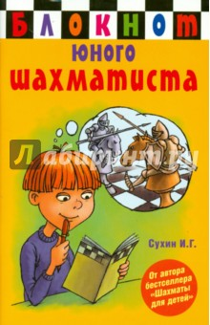 | Блокнот шахматиста понадобится вам для того, чтобы вовремя и точно фиксировать свои достижения и повысить свой класс игры. Лучшие игроки постоянно записывают, а затем анализируют сыгранные партии.  Блокнот содержит свод изменившихся правил и указаний шахматной игры, сведения, необходимые участникам соревнований: бланки партий, турнирные таблицы, расписание игр в турнирах по круговой системе, важнейшие выдержки из правил шахматной игры и условий присвоения шахматных разрядов и званий, а также советы и напутствия чемпионов.  Купить

8 | Шахматы для детей (384 наклейки) | 670 | Романова Инна | 2015 | АСТ | 978-5-17-092773-9 | 512462
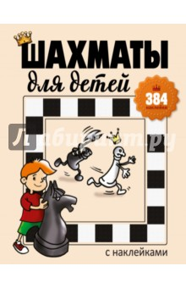 | Книга "Шахматы для детей" - это удивительная история, которая откроет перед вашим ребенком захватывающий мир шахмат. Обаятельная фея Каисса проведет вас и вашего ребенка в шахматную страну, познакомит с ее обитателями и правилами и расскажет об удивительных возможностях, которые открывают перед человеком шахматы. А прекрасные иллюстрации и сопутствующие тексту задания помогут освоить ребенку правила и законы шахмат - науки и искусства. Но будьте осторожны, ведь как говорил Альберто Сорди: "Шахматы могут быть семейной игрой, но лишь до тех пор, пока отец выигрывает у сына".  Купить

9 | Шахматы: уроки мастерства шаг за шагом | 244 | Ноттингем Тед, Уэйд Боб, Лоуренс Эл | 2009 | АСТ | 978-5-17-060517-0 | 206560
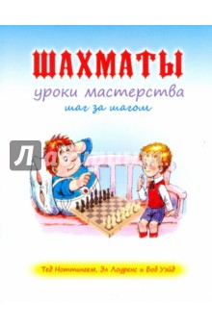 | Эта книга знакомит с азами шахматной игры, быстро и легко постигаемыми при помощи предлагаемых тестов (на продвижение каждой из фигур по "лабиринтам") и заданий. Диаграммы и фотографии отображают все основные позиции на доске, записи отдельных ходов и целых партий для большей наглядности приведены крупным шрифтом. Все это позволит быстро познакомиться с шахматами, а главное - привить искренний и неослабевающий интерес к этой замечательной игре.  Купить

10 | Шахматы в начальной школе. Первый год обучения | 451 | Сухин Игорь Георгиевич | 2018 | АСТ | 978-5-17-983124-2 | 651048
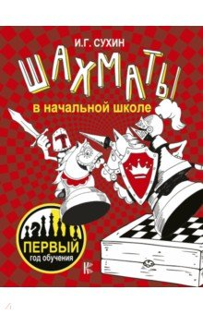 | В этом пособии шахматный материал растворен в остросюжетной фантастической сказке. Книга знакомит детей с правилами игры, ее терминами, историей и секретами фигур, этикой борьбы за клетчатой доской, мифами и легендами, связанными с шахматами и входящими в сокровищницу мировой культуры.  Серия: Шахматная школа  Купить

11 | Шахматы для начинающих | 249 | Хенкин Виктор Львович | 2011 | АСТ | 5-17-012235-6, 978-5-17-012235-6 | 416813
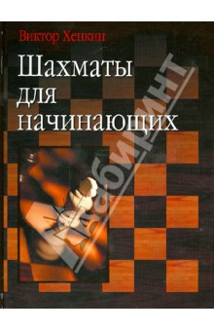 | В популярной и увлекательной форме автор - мастер спорта по шахматам, известный тренер и журналист - вводит читателей в волшебный мир шахмат, знакомит их с основами шахматной игры. Книга рассчитана на детей младшего и среднего школьного возраста.  Купить

12 | Шахматы для детей. Шахматы для будущих чемпионов | 329 | Ноттингем Тед, Уэйд Боб, Лоуренс Эл | 2010 | АСТ | 978-5-17-058713-1 | 212615
С помощью этой книги ребята шаг за шагом научатся тому, как ходит каждая фигура; как использовать такие тактические приемы по захвату вражеских фигур, как "вилка" и "связка"; как распознавать стратегию противника и определять моменты для решающего удара, оборонительного маневра или изменения игрового плана; как объявлять мат, при этом самому избегая матовых ситуаций. Игровые эпизоды, приведенные в этой книге, специально подготовлены таким образом, чтобы был виден образ действия каждого шахматного объекта.
Купить

13 | Шахматы для малышей. Научиться играть с 4 лет | 488 | Береславский Леонид Яковлевич | 2016 | АСТ | 978-5-17-095539-8 | 559265
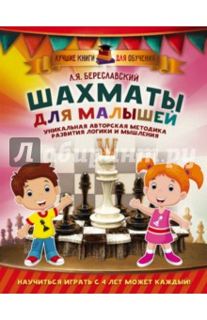 | Издание включает последовательные шаги обучения игре в шахматы с рекомендациями для родителей. В него вошли более 100 разнообразных задач, подобранные в соответствии с уровнем юного игрока. А любопытные истории из мира шахмат, расположенные в конце книги, интересно будет читать не только детям, но и взрослым.  Авторская методика обучения  Последовательная подача материала  Рекомендации для родителей  Более 100 шахматных задач  Игровой подход к занятиям  Веселые истории для детей и взрослых  Леонид Яковлевич Береславский - автор уникальной методики воспитания и раннего развития детей, сочетающей в себе российский высокий стандарт образования с западной установкой на здоровую психику ребенка. Большое значение в его методике придается развитию способностей малыша, данных ему природой, и немаловажную роль в этом играет обучение ребенка игре в шахматы. Л.Я. Береславский считает, что благодаря этому:  - повышается интерес ребенка к процессу обучения, что в дальнейшем облегчает работу на школьных уроках;  - развиваются интеллект и творческое мышление, математические способности;  - улучшаются мелкая моторика, память, логическое, пространственное и аналитическое мышление и даже умение правильно формулировать свои мысли;  - закладывается основа для успешного обучения в школе, включая среднюю и высшую ступень;  - воспитываются полезные качества характера: самостоятельность, настойчивость в достижении цели, умение анализировать, находить нестандартные решения, логически и абстрактно мыслить.  Серия: Лучшие книги для обучения  Купить

14 | Шахматы. Полный курс для детей | 576 | Сухин Игорь Георгиевич | 2017 | АСТ | 978-5-17-092610-7 | 589704
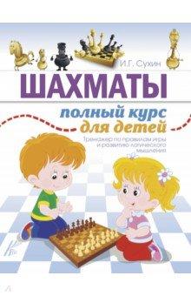 | "Если очень захотеть научиться играть в шахматы, то желание непременно сбудется. И, возможно, ты попадешь в такую же волшебную историю, как и Юра "  Игра-сказка создана методологом шахматного образования И.Г. Сухиным, по ней можно заниматься с детьми начиная с двух лет. Играя, вы воспитаете в них усидчивость, внимательность, целеустремленность, а также научите логически и образно мыслить. Подарите ребенку золотой ключик от волшебного мира шахмат, и он обязательно скажет вам спасибо.  Серия: Шахматная школа  Купить

15 | Шахматы. Большая энциклопедия | 682 | Смирнов Дмитрий Сергеевич | 2020 | Аванта | 978-5-17-118574-9 | 735618
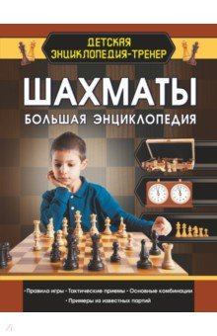 | Издание рассказывает о самой популярной в мире стратегической настольной игре - шахматах: основных правилах, тактических приемах и комбинациях, а также этапах шахматной партии. Книга подходит как для обучения шахматам с нуля, так и для совершенствования навыков игроков-любителей. Разносторонняя информация, представленная на этих страницах, наглядные схемы ходов, примеры из известных партий заинтересуют абсолютно всех, но в особенности будут полезны начинающим шахматистам.  Для среднего школьного возраста.  Серия: Детская энциклопедия-тренер  Купить

16 | Шахматы | 956 | Смирнов Дмитрий Сергеевич | 2017 | Аванта | 978-5-17-100573-3 | 562121
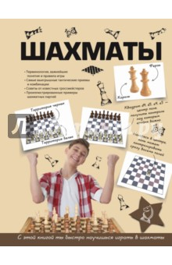 | Игра подходит к концу, а у короля черных нет возможности закрыться от шаха другой фигурой. Белые наступают и побеждают! Ты тоже хочешь выходить победителем из самых сложных шахматных партий, просчитывая наперед ходы соперников и применяя секретные тактические приемы? Тогда эта книга для тебя! Ты узнаешь, по каким правилам ходит каждая фигура, научишься правильно начинать и развивать игру, получишь советы от именитых гроссмейстеров и увидишь, как они добивались своих легендарных побед. А самое главное - ты разработаешь собственную стратегию игры. Каждая игровая ситуация проиллюстрирована и подробно описана - запоминай, играй и побеждай!  Для среднего школьного возраста.  Серия: Для самых любознательных  Купить

17 | Основы шахмат и логика. Часть 2. 73 задания + игра | 365 | Пархоменко С. В. | 2021 | Банда умников | 978-5-6045428-2-8 | 802903
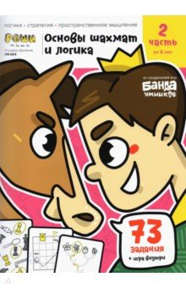 | Подготовка к шахматам никогда ещё не была такой интересной: никаких схем и дебютов только веселье.  Поэтапно, в лёгком игровом формате дети учатся предвидеть результаты ходов, строить гипотезы, анализировать ситуацию и видеть поле глазами соперника.  Шахматы начинаются не с шахмат  Игра в шахматы великолепный способ развития интеллекта. Но осваивать её за строгой шахматной доской для многих детей оказывается не слишком интересным делом. Задача тетрадей Основы шахмат и логика подготовить ребёнка к классическим шахматам, которые очень абстрактны для детей до 9 10 лет. Для этого в тетрадях реализована сказочная сюжетная линия и используются ассоциации со знакомыми предметами.  Учитесь с увлекательными заданиями  Поэтапно, в лёгком игровом формате дети учатся предвидеть результаты ходов, строить гипотезы, анализировать ситуацию и видеть поле глазами соперника.  Развиваем формальную логику.  Прогнозируем результаты ходов.  Знакомимся с фигурами и их особенностями.  Тренируем 3D-мышление, учимся видеть поле глазами соперника.  Серия: Реши-пиши  Купить

18 | Основы шахмат и логика. Часть 3. 86 заданий | 365 | Пархоменко С. В. | 2021 | Банда умников | 978-5-6045428-3-5 | 802904
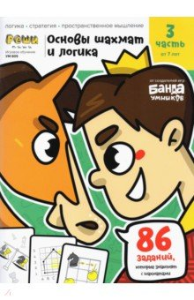 | Подготовка к шахматам никогда ещё не была такой интересной: никаких схем и дебютов только веселье.  Поэтапно, в лёгком игровом формате дети учатся предвидеть результаты ходов, строить гипотезы, анализировать ситуацию и видеть поле глазами соперника.  Шахматы начинаются не с шахмат  Игра в шахматы великолепный способ развития интеллекта. Но осваивать её за строгой шахматной доской для многих детей оказывается не слишком интересным делом. Задача тетрадей Основы шахмат и логика подготовить ребёнка к классическим шахматам, которые очень абстрактны для детей до 9 10 лет. Для этого в тетрадях реализована сказочная сюжетная линия и используются ассоциации со знакомыми предметами.  Учитесь с увлекательными заданиями  Поэтапно, в лёгком игровом формате дети учатся предвидеть результаты ходов, строить гипотезы, анализировать ситуацию и видеть поле глазами соперника.  Развиваем формальную логику.  Прогнозируем результаты ходов.  Знакомимся с фигурами и их особенностями.  Тренируем 3D-мышление, учимся видеть поле глазами соперника.  Серия: Реши-пиши  Купить

19 | Основы шахмат и логика. Часть 1. 80 заданий + игра | 365 | Пархоменко С. В. | 2021 | Банда умников | 978-5-6045428-1-1 | 802902
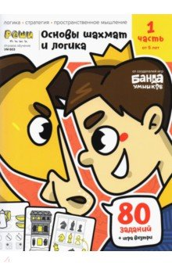 | Подготовка к шахматам никогда ещё не была такой интересной: никаких схем и дебютов только веселье.  Поэтапно, в лёгком игровом формате дети учатся предвидеть результаты ходов, строить гипотезы, анализировать ситуацию и видеть поле глазами соперника.  Шахматы начинаются не с шахмат  Игра в шахматы великолепный способ развития интеллекта. Но осваивать её за строгой шахматной доской для многих детей оказывается не слишком интересным делом. Задача тетрадей Основы шахмат и логика подготовить ребёнка к классическим шахматам, которые очень абстрактны для детей до 9 10 лет. Для этого в тетрадях реализована сказочная сюжетная линия и используются ассоциации со знакомыми предметами.  Учитесь с увлекательными заданиями  Поэтапно, в лёгком игровом формате дети учатся предвидеть результаты ходов, строить гипотезы, анализировать ситуацию и видеть поле глазами соперника.  Развиваем формальную логику.  Прогнозируем результаты ходов.  Знакомимся с фигурами и их особенностями.  Тренируем 3D-мышление, учимся видеть поле глазами соперника.  Серия: Реши-пиши  Купить

20 | Учебник шахматной стратегии. Том 2. Самоучитель/помощник для тренера | 643 | Сакаев Константин Руфович, Ланда Константин | 2018 | Библиотека ФШР | 978-5-906254-55-9, 978-5-9906710-5-8 | 603506
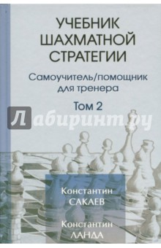 | В своей новой книге известные гроссмейстеры, теоретики и тренеры предприняли попытку "объять необъятное": выделить и раскрыть все наиболее важные вопросы стратегии шахмат, о которых должен иметь представление каждый грамотный шахматист. Тщательно отобранные и глубоко проанализированные партии и фрагменты представляют собой симбиоз классических, хорошо известных образцов и примеров из современной практики.  Все приведенные партии и фрагменты разделены на три уровня сложности; каждую главу сопровождает список дополнительных материалов для самостоятельного изучения. Первый том состоит из двух частей: "Дебют" и "Миттельшпиль", во втором томе разбираются две другие темы: "Пешки - душа шахмат" и "Динамика".  Книга адресована, в первую очередь, перворазрядникам и кандидатам в мастера, хотя и более опытные шахматисты наверняка найдут для себя немало полезных советов и рекомендаций. Эта работа может быть использована и как самоучитель, и как учебник для специализированных шахматных школ.  2-е издание.  Купить

21 | Учебник шахматной стратегии. Том 1. Самоучитель/помощник для тренера | 643 | Сакаев Константин Руфович, Ланда Константин | 2016 | Библиотека ФШР | 978-5-907077-36-2, 978-5-9907485-52 | 603507
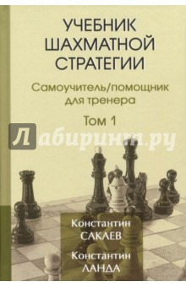 | В своей новой книге известные гроссмейстеры, теоретики и тренеры предприняли попытку "объять необъятное": выделить и раскрыть все наиболее важные вопросы стратегии шахмат, о которых должен иметь представление каждый грамотный шахматист. Тщательно отобранные и глубоко проанализированные партии и фрагменты представляют собой симбиоз классических, хорошо известных образцов и примеров из современной практики. Все приведенные партии и фрагменты разделены на три уровня сложности; каждую главу сопровождает список дополнительных материалов для самостоятельного изучения. Первый том состоит из двух частей: "Дебют" и "Миттельшпиль", во втором томе разбираются две другие темы: "Пешки - душа шахмат" и "Динамика". Книга адресована, в первую очередь, перворазрядникам и кандидатам в мастера, хотя и более опытные шахматисты наверняка найдут для себя немало полезных советов и рекомендаций. Эта работа может быть использована и как самоучитель, и как учебник для специализированных шахматных школ.  2-е издание.  Купить

22 | Герои сказки играют в шахматы или Твой первый шахматный учебник | 640 | Балашова Елена Юрьевна | 2009 | Бослен | 978-5-91187-087-4 | 458437
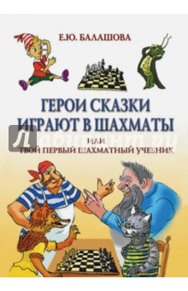 | Учебник по шахматам для дошкольников и детей младшего школьного возраста. Книга в увлекательной форме знакомит начинающих с правилами игры, разнообразными тактическими приемами и комбинациями, показывает, как грамотно разыгрывать пешечные окончания.  Легенды, рассказанные Хозяином харчевни, приоткроют тайну происхождения шахмат.  Для детей дошкольного и младшего школьного возраста.  Купить

23 | Шахматная школа. Второй год обучения. Методическое пособие. ФГОС | 337 | Барский Владимир Леонидович | 2021 | Вако | 9785408047765 | 766096
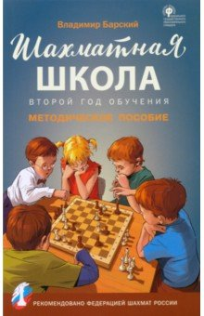 | Данное методическое пособие разработано для учителей, преподающих шахматы (второй год обучения) младшеклассникам. Пособие вместе с учебником Шахматная школа. Второй год обучения , рабочей тетрадью и сборником заданий для второго года обучения образуют учебно-методический комплекс. Главная цель методического пособия помочь учителям начальных классов максимально быстро и качественно улучшить свои знания о шахматах: в первую очередь как о школьном предмете, а также как о популярном виде спорта и досуга. На основе данной методики любой педагог сможет организовать проведение занятий в течение учебного года (33 урока, по одному уроку в неделю). Настоящее пособие также могут использовать родители и тренеры по шахматам.  Серия: Шахматная школа  Купить

24 | Шахматная школа. Первый год обучения. Учебник | 654 | Барский Владимир Леонидович | 2021 | Вако | 9785408039463, 978-5-408-04426-9 | 655018
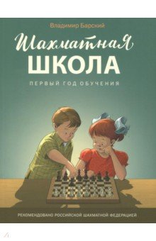 | Первый учебник, рекомендованный Российской шахматной федерацией, поможет новичкам быстро и легко научиться играть в шахматы: освоить ходы фигур, узнать их сравнительную ценность и начальную расстановку на доске, понять цель игры. Отдельные темы - шахматная нотация и запись партии, правила поведения за доской, шахматные часы, простейшие матовые конструкции и элементарная тактика (двойной удар, вилка, сквозной удар). Каждая глава сопровождается красочными иллюстрациями и примерами для самостоятельного решения.  Для учащихся общеобразовательных школ второго класса и старше.  3-е издание.  Серия: Шахматная школа  Купить

25 | Шахматная школа. Первый год обучения. Методическое пособие | 292 | Барский Владимир Леонидович | 2020 | Вако | 978-5-4080-4734-5 | 742053
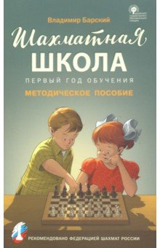 | Методическое пособие разработано для обеспечения преподавателей необходимыми материалами учебного курса по шахматам (первый год обучения) для учащихся начальных классов. Пособие вместе с учебником для младших классов "Шахматная школа" и рабочей тетрадью образуют единый учебно-методический комплекс.  Пособие ориентировано прежде всего на педагогов дошкольного и начального школьного образования, которые смогут максимально быстро и качественно улучшить свои знания о шахматах как о культурном явлении и виде спорта вообще и как учебном школьном предмете в частности. На основе данной методики любой педагог, даже не имеющий опыта преподавания шахмат, сможет организовать проведение занятий в течение учебного года (33 урока, по одному уроку в неделю). Также данное пособие могут использовать родители и тренеры по шахматам для обучения детей азам шахматной игры.  Серия: Шахматная школа  Купить

26 | Шахматная школа. Первый год обучения. Рабочая тетрадь | 362 | Барский Владимир Леонидович | 2020 | Вако | 9785408037261, 978-5-408-04367-5, 9785408047154 | 655017
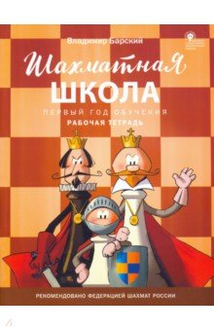 | Рабочая тетрадь поможет новичкам закрепить знания, полученные при изучении учебника "Шахматная школа", рекомендованного Российской шахматной федерацией. Раскраски, головоломки, шарады позволят проводить занятия в увлекательной игровой форме, постепенно раскрывая перед учениками всю красоту и глубину шахмат.  Основные темы уроков: шахматная доска, ходы фигур, начальная расстановка, сравнительная ценность фигур, шахматная нотация, нападение и защита, простейшие матовые конструкции, элементарная тактика.  Тетрадь содержит около 200 заданий для самостоятельного решения, в том числе свыше 80 позиций на мат в один ход.  Для учащихся общеобразовательных школ второго класса и старше.  3-е издание.  Серия: Шахматная школа  Купить

27 | Шахматная школа. Второй год обучения. Учебник. ФГОС | 654 | Барский Владимир Леонидович | 2018 | Вако | 9785408040353 | 655015
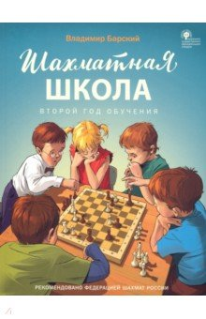 | Рекомендованный Федерацией шахмат России учебник поможет детям, уже освоившим азы шахмат, углубить свои знания во всех стадиях шахматной игры. Книга расскажет об основных принципах игры в дебюте и научит, как защититься от детского мата. Познакомит с такими важными тактическими приёмами, как связка, отвлечение, перегрузка, вскрытое нападение. Большое внимание в учебнике уделено основам игры в окончаниях: методам постановки мата одинокому королю двумя ладьями, королём и ферзём, королём и ладьёй, способам проведения пешки в ферзи. Также юные шахматисты потренируются в решении матовых комбинаций и комбинаций на нахождение пата и вечного шаха. Каждая глава сопровождается красочными иллюстрациями и примерами для самостоятельного решения.  Для учащихся третьего класса общеобразовательных школ и старше.  Серия: Шахматная школа  Купить

28 | Шахматы для детей. Уроки мудрой игры | 480 | Лозано Франциско Фернандо | 2017 | Владис | 978-5-386-07058-8, 978-5-9567-1917-6 | 420254
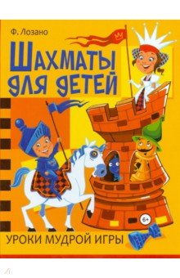 | Эта книга поможет тебе быстро разобраться в премудростях шахмат. С её помощью ты познакомишься с правилами игры, освоишь шахматный язык, узнаешь, как фигуры различаются по ценности. Знаменитый чемпион мира Хосе-Рауль Капабланка писал, что научиться играть в шахматы легко, но трудно научиться играть хорошо. Поэтому, если тебя увлечёт эта великая древняя игра, то мы желаем тебе продолжить путешествие по шахматной стране, и надеемся, что тебя ждёт много успехов и побед впереди!  Купить

29 | Шахматы для начинающих. Иллюстрированный самоучитель | 492 | Лозано Франциско Фернандо | 2017 | Владис | 978-5-9567-1918-3 | 420256
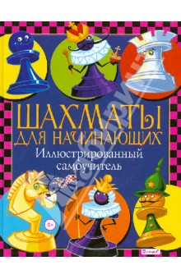 | Эта книга поможет тебе быстро разобраться в премудростях шахмат. С её помощью ты познакомишься с правилами игры, освоишь шахматный язык, узнаешь, как фигуры различаются по ценности. Знаменитый чемпион мира Хосе-Рауль Капабланка писал, что научиться играть в шахматы легко, но трудно научиться играть хорошо. Поэтому, если тебя увлечёт эта великая древняя игра, то мы желаем тебе продолжить путешествие по шахматной стране, и надеемся, что тебя ждёт много успехов и побед впереди!  Купить

30 | Шахматы. Второй год обучения. Методика проведения занятий | 718 | Барский Владимир Леонидович | 2011 | Дайв | 978-5-9902825-1-3 | 765485
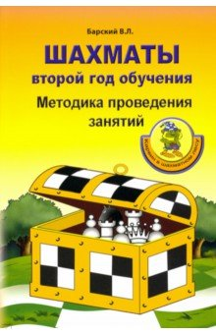 | Настоящая методика предназначена для проведения занятий по шахматам в младших классах общеобразовательных школ в течение второго года обучения. Она является логическим продолжением учебного курса для начинающих, на основе которого коллектив авторов (Абрамов С., Барский В., Касаткина В.) разработали учебник "Карвин в шахматном лесу", т.т. 1, 2, шахматную тетрадь и методическое пособие для учителя. На основе данной методики любой педагог, даже не имеющий опыта преподавания шахмат, сможет организовать проведение занятий в течение учебного года (34 урока, один урок в неделю). Кроме того, данное учебное пособие могут использовать любители шахмат любого возраста, которые овладели базовыми знаниями (ходы и взятия фигур, шах, мат и пат, ценность фигур, нотация) и хотят повысить свой уровень игры.  Купить

31 | Карвин в шахматном лесу. Том 2. Учебник шахмат для младших школьников | 800 | Барский Владимир Леонидович | 2008 | Дайв | 978-5-85597-095-1 | 765488
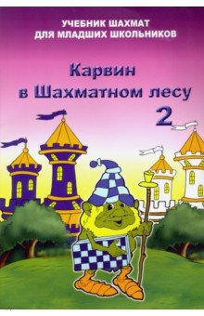 | Учебник предназначен для обучения шахматам в начальной общеобразовательной школе. Второй том знакомит с базовыми понятиями шахматной игры, такими как шах, мат и пат, объясняет основные тактические приемы и принципы игры в дебюте, а также содержит около 500 заданий различного уровня сложности для самостоятельного решения.  Купить

32 | Шахматы от новичка к 3 разряду. Том 2. Учебник шахмат для второго года обучения | 626 | Барский Владимир Леонидович | 2011 | Дайв | 978-5-9902825-3-7 | 765487
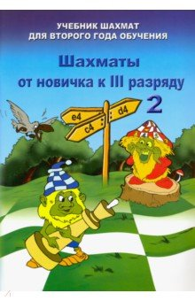 | Учебник предназначен для любителей шахмат любого возраста, которые овладели базовыми знаниями и хотят повысить свой уровень игры: расширить арсенал тактических приемов, познакомиться с основными принципами игры в дебюте, миттельшпиле и эндшпиле. Учебник включает подробный теоретический материал и задания различного уровня сложности и может использоваться для проведения занятий по шахматам в младших классах общеобразовательных школ в течение второго полугодия второго года обучения.  Купить

33 | Шахматная тетрадь | 338 | Касаткина Вероника | 2015 | Дайв | 978-5-85597-097-5 | 765483
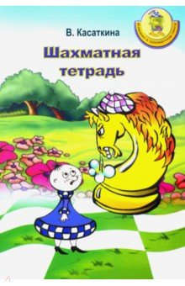 | Шахматная тетрадь предназначена для обучения шахматам в общеобразовательной школе и старших группах детского сада. Большое число картинок и увлекательных заданий позволяют проводить обучение шахматам в игровой форме. Шахматная тетрадь является отличным дополнением к учебникам "Карвин в Шахматном лесу" том 1, том 2 и методическому пособию "Шахматы первый год. Методика проведения занятий".  Купить

34 | Шахматы от новичка к 3 разряду. Том 1. Учебник шахмат для второго года обучения | 561 | Барский Владимир Леонидович | 2011 | Дайв | 978-5-9902825-2-0 | 765486
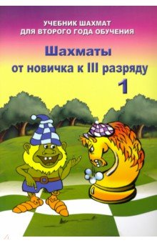 | Учебник предназначен для любителей шахмат любого возраста, которые овладели базовыми знаниями и хотят повысить свой уровень игры: расширить арсенал тактических приемов, познакомиться с основными принципами игры в дебюте, миттельшпиле и эндшпиле. Учебник включает подробный теоретический материал и задания различного уровня сложности и может использоваться для проведения занятий по шахматам в младших классах общеобразовательных школ в течение первого полугодия второго года обучения.  Купить

35 | Карвин в Шахматном лесу. Часть 1. Учебник шахмат для младших школьников | 638 | Барский Владимир Леонидович | 2014 | Дайв | 978-5-94-693137-3 | 765484
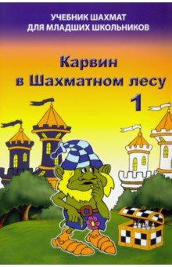 | Учебник предназначен для обучения шахматам в начальной общеобразовательной школе. Первый том содержит элементарный учебный и дидактический шахматный материал, который поможет в увлекательной игровой форме освоить ходы фигур и пешек, узнать их абсолютную и относительную ценность, прочувствовать особенности фигур в борьбе друг с другом. Простой и понятный язык изложения позволяет использовать этот красочный учебник и в старших группах детского сада.  Купить

36 | Учимся разыгрывать дебют | 48 | Яковлев Н.Г. | 2003 | Детство-Пресс | 5-89814-247-9 | 45085
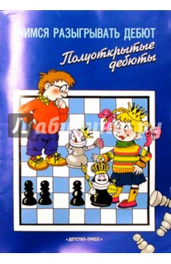 | В основе изложенного материала - методика известной петербургской Гроссмейстерской школы шахмат Александра Халифмана. Вторая книга серии посвящена полуоткрытым дебютам, в том числе одному из самых популярных - сицилианской защите. Внимательный читатель найдет много интересной и полезной информации о начале шахматной партии и научится избегать поражений в 10-15 ходов. Книга адресована детям и взрослым, решившим получить самые необходимые знания о дебютах. Может служить методическим руководством для проведения шахматных занятий по соответствующей тематике.  Серия: Развивающая литература  Купить

37 | Шахматы, первый год, или Там клетки чёрно-белые чудес и тайн полны. Учебник. Часть 1 | 770 | Сухин Игорь Георгиевич | 2018 | Духовное возрождение | 978-5-94198-094-9, 9785941981144, 978-5-94198-122-9, 9785941981359 | 473831
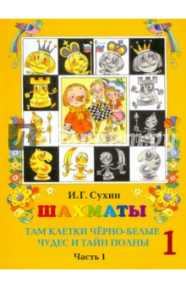 | Первый в мировой практике учебник шахматной игры, написанный специально для начальной общеобразовательной школы.  Учебник содержит самый элементарный шахматный материал, который закрепляется большим количеством уникальных дидактических игр и заданий.  Несмотря на то, что учебник создавался для первого класса начальной школы, его можно использовать на начальном этапе обучения и в других классах школы 1-й ступени, а также в подготовительной к школе группе детского сада. Это обеспечивается тем, что в каждом типе дидактических заданий и игр есть задачи разного уровня сложности.  Книга входит в учебно-методический комплект "Шахматы, первый год" Федерального курса "Шахматы - школе".  8-е издание.  Купить

38 | Шахматы, первый год, или Там клетки черно-белые чудес и тайн полны. Тетрадь для проверочных работ | 304 | Сухин Игорь Георгиевич | 2017 | Духовное возрождение | 978-5-9419-107-6, 978-5-94198-091-8, 978-5-9419-8107-6, 978-5-94198-124-3, 9785941981458 | 473836
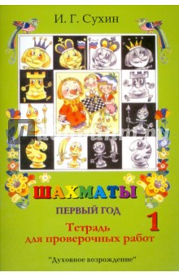 | Тетрадь предназначена для первого года обучения в любом классе начальной школы и является составной частью учебно-методического комплекта, включающего программу, учебник "Шахматы, первый год, или Там клетки чёрно-белые чудес и тайн полны", методическое пособие для учителя "Шахматы, первый год, или Учусь и учу", сборник "От сказки к шахматам", книгу для родителей "Удивительные приключения в Шахматной стране" и другие материалы, рекомендованные Министерством образования Российской Федерации.  Каждая из 15-ти проверочных работ содержит 16 вопросов (заданий), рассчитана на 10-15 минут и расположена на отдельном листе.  Основная задача издания - обеспечить текущий контроль после прохождения каждой крупной темы учебной программы. Возможны два равноценных варианта проведения контроля: 1. Перед каждой проверочной работой учащимся выдаются сами тетради. 2. Ученикам выдаются только листы с текущей проверочной работой, заранее вырезанные из тетради. Поэтому на каждом листе есть графы "номер школы и класса", "фамилия ученика" и т.п.  Тетрадь может быть использована на различных этапах учебного процесса для фронтальной, групповой, индивидуальной работы, для занятий в парах.  6-е издание.  Купить

39 | Задачи к курсу "Шахматы - школе". Первый год обучения. 1500 малофигурных позиций | 1211 | Сухин Игорь Георгиевич | 2019 | Духовное возрождение | 978-594198-065-9, 978-5-9419-8104-5, 978-5-941981-104-5, 978-5-94198-120-5, 978-5-94198-146-5 | 473837
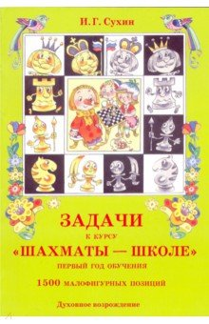 | Умение объявить противнику мат - основа шахматного искусства. Однако в море шахматной литературы незаслуженно забытой оказалась важнейшая ступень обучения - задачи на мат в один ход.  В задачник включен материал, соответствующий Программе "Шахматы, первый год", учебнику для школьников "Шахматы, первый год, или Там клетки черно-белые чудес и тайн полны" и пособию для учителя "Шахматы, первый год, или Учусь и учу", рекомендованным Министерством образования Российской Федерации.  В сборнике 1500 задач: 1242 четко структурированные трех-, четырех- и пятифигурные позиции-схемы, охватывающие все типичные матовые конструкции для данного количества фигур и практикум из 258 учебных положений.  6-е издание.  Купить

40 | Шахматы. Второй год, или Учусь и учу. Пособие для учителя | 770 | Сухин Игорь Георгиевич | 2012 | Духовное возрождение | 978-594198-064-2, 9785941981267 | 473840
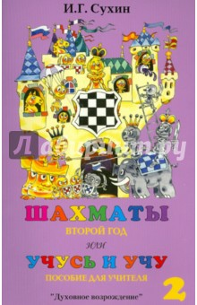 | В данном пособии объясняется, как учителю с минимальной шахматной подготовкой проводить занятия с учениками второго года обучения по учебнику "Шахматы, второй год, или Играем и выигрываем". Пособие будет полезно и родителям, помогающим своим детям освоить основы шахматной игры.  Для педагогов, знакомых с шахматами только по материалам учебно-методического комплекта "Шахматы, первый год", сделаны необходимые разъяснения.  В пособии детально описывается 31 урок (два последних часа курса отводятся повторению), дается большая часть заданий из учебника с решениями.  3-е издание.  Купить

41 | Задачи к курсу "Шахматы - школе". Второй год обучения | 1211 | Сухин Игорь Георгиевич | 2015 | Духовное возрождение | 978-5-94198-097-0 | 473844
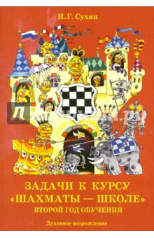 | Неоценима роль шахмат в развитии нового поколения, детей XXI века. Способствовать переходу мышления ребенка от наглядно-образного к логическому призваны 1464 занимательные и учебные задачи на постановку мата, приведенные в данном сборнике.  Издание является логическим продолжением книги "Задачи к курсу "Шахматы - школе", первый год обучения. 1500 малофигурных позиций".  В книгу включен материал, соответствующий Программе "Шахматы, второй год", учебнику для школьников "Шахматы, второй год, или Играем и выигрываем" и пособию для учителя "Шахматы, второй год, или Учусь и учу", рекомендованным Министерством образования Российской Федерации.  2-е издание.  Купить

42 | Шахматы. Первый год или Учусь и учу. Пособие для учителя | 770 | Сухин Игорь Георгиевич | 2015 | Духовное возрождение | 978-594198-049-9, 978-594198-096-3 | 473833
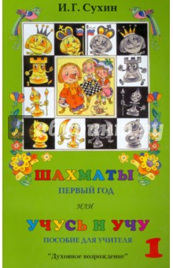 | Эта книга - первое в мировой практике шахматное пособие для учителей начальных классов, не обладающих большими знаниями в области шахмат. Данное пособие разработано к учебнику для первого года обучения "Шахматы, первый год, или Там клетки черно-белые чудес и тайн полны".  В пособии подробно изложена методика проведения каждого урока. В начале каждой главы-урока учителю объясняются необходимые шахматные сведения. Обилие в пособии занимательных заданий, увлекательных дидактических игр позволит педагогу сделать каждое занятие праздником для ребят.  Книга адресована учителям начальных классов, воспитателям подготовительных групп детского сада, тренерам-преподавателям, а также родителям.  3-е издание.  Купить

43 | Программы курса "Шахматы - школе". Для начальных классов общеобразовательных учреждений | 304 | Сухин Игорь Георгиевич | 2016 | Духовное возрождение | 978-5-94198-079-6, 978-5-94198-110-6 | 473852
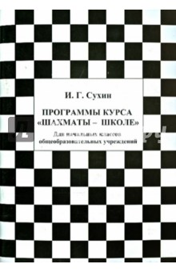 | В издании представлена завершенная линия программ факультативного курса "Шахматы - школе", обеспеченного учебно-методическими комплектами трех лет обучения: "Шахматы, первый год", "Шахматы, второй год" и "Шахматы, третий год".  В сборник включены программы первого, второго и третьего года обучения. После пояснительной записки для каждого года обучения представлены примерная тематика, дидактические задания и игры, примерное распределение программного материала, требования к знаниям и умениям учащихся, перечни рекомендуемой литературы.  Для начальных классов общеобразовательных учреждений.  4-е издание.  Купить

44 | Шахматы, первый год, или Там клетки чёрно-белые чудес и тайн полны. Рабочая тетрадь. Часть 1 | 436 | Сухин Игорь Георгиевич | 2019 | Духовное возрождение | 978-594198-077-2, 978-5-94198-109-0, 978-5-94198-116-8, 978-5-94198-137-3, 978-5-94198-147-2 | 473834
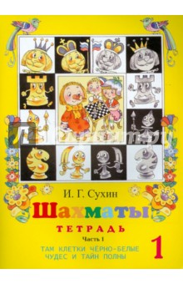 | Тетрадь содержит занимательные задания, которые помогут ребенку освоить основы шахматной игры. Работая с тетрадью, ребенок будет помогать рассеянному художнику: исправлять его ошибки, отгадывать загадки.  В рабочую тетрадь включён материал, соответствующий Программе "Шахматы, первый год", учебнику для школьников "Шахматы, первый год, или Там клетки чёрно-белые чудес и тайн полны" и пособию для учителя "Шахматы, первый год, или Учусь и учу", рекомендованным Министерством образования Российской Федерации.  Тетрадь предназначена для первого года обучения в любом классе начальной школы. В случае применения тетради в первом классе, не обязательно выполнять задания, связанные с использованием шахматной нотации и записью, а решения большей части задач следует показывать только стрелками.  9-е издание.  Купить

45 | Шахматы, третий год, или Тайны королевской игры. Рабочая тетрадь. В 2-х частях | 318 | Сухин Игорь Георгиевич | 2015 | Духовное возрождение | 978-5-94198-087-1, 978-5-94198-100-7, 9785941981380 | 473848
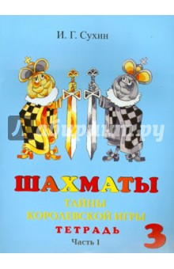 | Тетрадь содержит занимательные задания, которые помогут детям освоить основы шахматной игры. Работая с тетрадью, ученик будет решать шахматные задачи, отгадывать загадки, помогая рассеянному художнику, а иногда и обыгрывать его в шахматы.  В рабочую тетрадь включён материал, соответствующий Программе "Шахматы, третий год", учебнику для школьников "Шахматы, третий год, или Тайны королевской игры" и пособию для учителя "Шахматы, третий год, или Учусь и учу", рекомендованным Министерством образования Российской Федерации.  Тетрадь предназначена для третьего года обучения в третьем или четвёртом классе начальной школы.  4-е издание.  Купить

46 | Шахматы, третий год, или Тайны королевской игры. Учебник. В 2-х частях. Часть 1 | 770 | Сухин Игорь Георгиевич | 2014 | Духовное возрождение | 978-5-94198-085-7 | 473845
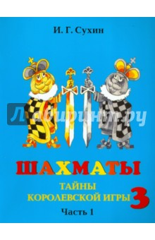 | Данный учебник продолжает курс начального обучения шахматной игре и следует за учебниками "Шахматы, первый год, или Там клетки чёрно-белые чудес и тайн полны" и "Шахматы, второй год, или Играем и выигрываем". Этот курс уникален и написан специально для начальной школы. Теория шахматной игры закрепляется при помощи большого количества дидактических заданий и игр с преимущественным использованием иллюстративного материала содержательного характера.  Учебник предназначен для третьего класса начальной школы, однако может быть использован на занятиях в других классах. Это обеспечивается тем, что в каждом разделе учащимся предлагаются как простые, так и сложные задания.  К учебнику "Шахматы, третий год, или Тайны королевской игры" разработаны методическое пособие для учителя (и родителей) "Шахматы, третий год, или Учусь и учу", рабочие тетради, тетрадь для проверочных работ и задачник.  В учебно-методический комплект "Шахматы, третий год" также входит программа "Шахматы, третий год". Учебно-методические комплекты "Шахматы, первый год", "Шахматы, второй год" и "Шахматы, третий год" являются составными частями курса "Шахматы - школе", рекомендованного Министерством образования Российской Федерации.  2-е издание.  Купить

47 | Шахматы, третий год, или Тайны королевской игры. Рабочая тетрадь. В 2-х частях. Часть 2 | 364 | Сухин Игорь Георгиевич | 2015 | Духовное возрождение | 978-5-94198-088-8, 978-5-94198-101-4, 9785941981441 | 473849
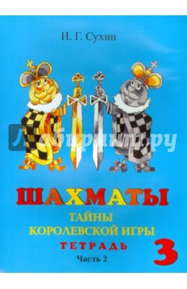 | Тетрадь содержит занимательные задания, которые помогут детям освоить основы шахматной игры. Работая с тетрадью, ученик будет решать шахматные задачи, отгадывать загадки, помогая рассеянному художнику, а иногда и обыгрывать его в шахматы.  В рабочую тетрадь включён материал, соответствующий Программе "Шахматы, третий год", учебнику для школьников "Шахматы, третий год, или Тайны королевской игры" и пособию для учителя "Шахматы, третий год, или Учусь и учу", рекомендованным Министерством образования Российской Федерации.  Тетрадь предназначена для третьего года обучения в третьем или четвёртом классе начальной школы.  4-е издание.  Купить

48 | Шахматы, второй год, или Играем и выигрываем. Тетрадь для проверочных работ | 304 | Сухин Игорь Георгиевич | 2015 | Духовное возрождение | 978-5-94198-075-8, 978-5-9419-8099-4, 978-694198-099-4 | 473843
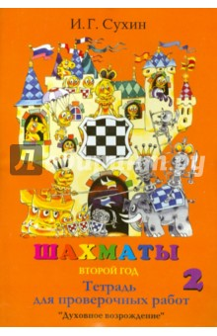 | Тетрадь предназначена для второго года обучения в любом классе начальной школы и является составной частью учебно-методического комплекта, включающего программу "Шахматы, второй год", учебник "Шахматы, второй год, или Играем и выигрываем", методическое пособие для учителя "Шахматы, второй год, или Учусь и учу" и другие материалы, рекомендованные Министерством образования Российской Федерации.  Каждая из 15 проверочных работ рассчитана на 15-25 минут и расположена на отдельном листе.  Основная задача издания - обеспечить текущий контроль после прохождения каждой крупной темы учебной программы. Возможны два равноценных варианта проведения контроля: 1. Перед каждой проверочной работой учащимся выдаются сами тетради. 2. Ученикам выдаются только листы с текущей проверочной работой, заранее вырезанные из тетради. Поэтому на каждом листе есть графы "номер школы и класса", "фамилия ученика" и т.п.  Тетрадь может быть использована на различных этапах учебного процесса для фронтальной, групповой, индивидуальной работы, для занятий в парах.  3-е издание.  Купить

49 | Шахматы, третий год, или Тайны королевской игры. Учебник. В 2-х частях. Часть 2 | 869 | Сухин Игорь Георгиевич | 2014 | Духовное возрождение | 978-5-94198-086-4 | 473846
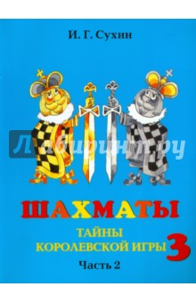 | Данный учебник продолжает курс начального обучения шахматной игре и следует за учебниками "Шахматы, первый год, или Там клетки чёрно-белые чудес и тайн полны" и "Шахматы, второй год, или Играем и выигрываем". Этот курс уникален и написан специально для начальной школы. Теория шахматной игры закрепляется при помощи большого количества дидактических заданий и игр с преимущественным использованием иллюстративного материала содержательного характера.  Учебник предназначен для третьего класса начальной школы, однако может быть использован на занятиях в других классах. Это обеспечивается тем, что в каждом разделе учащимся предлагаются как простые, так и сложные задания.  К учебнику "Шахматы, третий год, или Тайны королевской игры" разработаны методическое пособие для учителя (и родителей) "Шахматы, третий год, или Учусь и учу", рабочие тетради, тетрадь для проверочных работ и задачник.  В учебно-методический комплект "Шахматы, третий год" также входит программа "Шахматы, третий год". Учебно-методические комплекты "Шахматы, первый год", "Шахматы, второй год" и "Шахматы, третий год" являются составными частями курса "Шахматы - школе", рекомендованного Министерством образования Российской Федерации.  2-е издание.  Купить

50 | Задачи к курсу "Шахматы - школе". Третий год обучения | 1541 | Сухин Игорь Георгиевич | 2014 | Духовное возрождение | 978-5-94198-089-5 | 473851
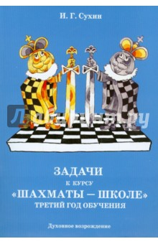 | Издание реализует шахматно-задачную технологию развития фундаментальной способности действовать "в уме" и является логическим продолжением книги "Задачи к курсу "Шахматы - школе". Второй год обучения". В сборнике 1500 задач, подавляющее большинство из которых ранее не публиковалось.  Впервые в практике разработки подобных задачников материал чётко структурирован по дебютам и по расположению королей, что существенно облегчает ученикам познание тайн шахматного искусства.  В книгу включён материал, соответствующий Программе "Шахматы, третий год", рекомендованной Министерством образования Российской Федерации, учебнику для школьников "Шахматы, третий год, или Тайны королевской игры" и пособию для учителя "Шахматы, третий год, или Учусь и учу".  Купить

51 | Учебная дисциплина "Шахматы" в начальной школе. Научно-практическое обоснование проекта-концепции | 563 | Фесенко Тамара Константиновна | 2013 | Духовное возрождение | 978-5-94198-071-0 | 473853
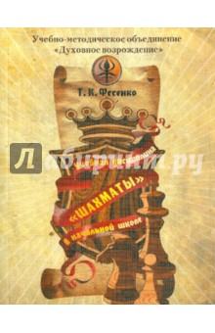 | Проект предусматривает введение в начальную школу предмета "Шахматы" как обязательного для всех учащихся класса.  Представляя собой органичное сочетание науки и игры, шахматы помогают младшим школьникам преодолеть кризис семилетнего возраста, когда на смену детским играм приходят серьезные школьные занятия. Занятия шахматами способствуют развитию произвольного внимания младших школьников, смысловой памяти и мышления в целом. Нельзя не учитывать и огромный потенциал шахмат в сохранении здоровья школьников. Находясь в сетке обязательных предметов, шахматы содействуют выработке совершенно иного принципа работы с учебным материалом, помогая предотвратить неизбежное сегодня из-за избыточности информации психическое перенапряжение детей. И наконец, как ни один предмет школьной программы, шахматы могут составить реальную конкуренцию отрицательно действующим на психику ребенка компьютерным играм, причем происходит это не путем запретов со стороны взрослых, а вследствие естественного интереса к захватывающей и мудрой игре.  В качестве основы для введения шахмат в начальную школу рассматривается курс И. Г. Сухина "Шахматы - школе" для начальных классов общеобразовательных учреждений.  2-е издание.  Купить

52 | Шахматы, второй год, или Играем и выигрываем. Учебник. В 2-х частях. Часть 1 | 770 | Сухин Игорь Георгиевич | 2017 | Духовное возрождение | 978-5-94198-082-6, 978-5-94198-128-1 | 473838
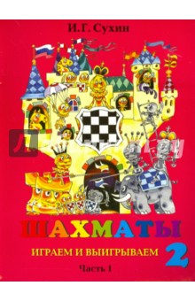 | Данный учебник продолжает курс начального обучения шахматной игре и следует за учебником "Шахматы, первый год, или Там клетки черно-белые чудес и тайн полны". Этот курс уникален и написан специально для начальной школы. Теория шахматной игры закрепляется при помощи большого количества дидактических заданий и игр с преимущественным использованием иллюстративного материала содержательного характера.  Учебник предназначен для второго класса начальной школы, однако может быть использован на занятиях в других классах. Это обеспечивается тем, что в каждом разделе учащимся предлагаются как простые, так и сложные задания.  К учебнику "Шахматы, второй год, или Играем и выигрываем" разработано методическое пособие для учителя (и родителей) "Шахматы, второй год, или Учусь и учу". В учебно-методический комплект "Шахматы, второй год" также входят: программа "Шахматы, второй год", задачник, рабочие тетради и тетрадь для проверочных работ.  6-е издание.  Купить

53 | Шахматы, второй год, или Играем и выигрываем. Рабочая тетрадь. В 2-х частях. Часть 1 | 329 | Сухин Игорь Георгиевич | 2018 | Духовное возрождение | 978-5-94198-056-7, 978-5-94198-073-4, 978-5-94198-102-1, 978-5-94198-111-3, 978-5-94198-130-4, 978-5-94198-149-6 | 473841
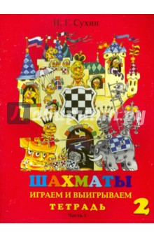 | Тетрадь содержит занимательные задания, которые помогут ребёнку освоить основы шахматной игры. Работая с тетрадью, ребёнок будет помогать рассеянному художнику: исправлять его ошибки, отгадывать загадки.  В рабочую тетрадь включён материал, соответствующий Программе "Шахматы, второй год", учебнику для школьников "Шахматы, второй год, или Играем и выигрываем" и пособию для учителя "Шахматы, второй год, или Учусь и учу".  Тетрадь предназначены для второго года обучения в любом классе начальной школы. В случае применения тетрадей в первом классе не обязательно выполнять задания, связанные с использованием шахматной нотации и записью, а решения большей части задач можно показывать только стрелками.  8-е издание.  Купить

54 | Шахматы. Третий год, или Учусь и учу. Пособие для учителя | 1211 | Сухин Игорь Георгиевич | 2016 | Духовное возрождение | 978-5-94198-078-9, 978-5-94198-106-9 | 473847
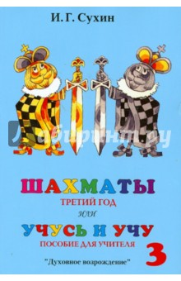 | В пособии объясняется, как учителю с минимальной шахматной подготовкой проводить занятия с учениками третьего года обучения (обычно учащимися третьих классов) по учебнику "Шахматы, третий год, или Тайны королевской игры". Самое серьезное внимание уделяется нестандартным занимательным заданиям.  Для педагогов, знакомых с шахматами только по материалам учебно-методических комплектов "Шахматы, первый год" и "Шахматы, второй год", сделаны необходимые разъяснения. В пособии описывается каждый из 66 уроков, приводится большая часть заданий из учебника с решениями.  Пособие будет полезно также родителям, помогающим своим детям освоить основы шахматной игры.  3-е издание.  Купить

55 | Шахматы, второй год, или Играем и выигрываем. Рабочая тетрадь. В 2-х частях. Часть 2 | 364 | Сухин Игорь Георгиевич | 2018 | Духовное возрождение | 978-5-94198-074-1, 978-594198-099-4, 978-5-94198-103-8, 978-5-94198-118-2, 978-5-94198-131-1 | 473842
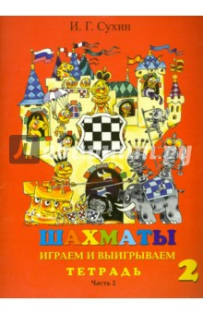 | Тетрадь содержит занимательные задания, которые помогут ребёнку освоить основы шахматной игры. Работая с тетрадью, ребёнок будет помогать рассеянному художнику: исправлять его ошибки, отгадывать загадки.  В рабочую тетрадь включён материал, соответствующий Программе "Шахматы, второй год", учебнику для школьников "Шахматы, второй год, или Играем и выигрываем" и пособию для учителя "Шахматы, второй год, или Учусь и учу".  Тетрадь предназначены для второго года обучения в любом классе начальной школы. В случае применения тетрадей в первом классе не обязательно выполнять задания, связанные с использованием шахматной нотации и записью, а решения большей части задач можно показывать только стрелками.  8-е издание.  Купить

56 | Шахматы, третий год, или Тайны королевской игры. Тетрадь для проверочных работ | 304 | Сухин Игорь Георгиевич | 2016 | Духовное возрождение | 978-5-94198-090-1, 978-5-94198-108-3 | 473850
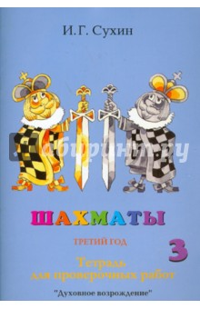 | Тетрадь предназначена для третьего года обучения в общеобразовательной школе и является составной частью федерального учебно-методического комплекта, включающего программу "Шахматы, третий год", учебник "Шахматы, третий год, или Тайны королевской игры", методическое пособие для учителя "Шахматы, третий год, или Учусь и учу" и другие материалы, рекомендованные Министерством образования Российской Федерации.  Каждая из 15 проверочных работ рассчитана на 25-30 минут и расположена на отдельном листе.  Основная задача издания - обеспечить текущий контроль после прохождения каждой крупной темы учебной программы. Возможны два равноценных варианта проведения контроля: 1. Перед каждой проверочной работой учащимся выдаются сами тетради. 2. Ученикам выдаются только листы с текущей проверочной работой, заранее вырезанные из тетради. Поэтому на каждом листе есть графы "номер школы и класса", "фамилия ученика" и т.п.  Тетрадь может быть использована на различных этапах учебного процесса для фронтальной, групповой, индивидуальной работы, для занятий в парах.  4-е издание.  Купить

57 | Шахматы, первый год, или Там клетки чёрно-белые чудес и тайн полны. Учебник. В 2-х частях. Часть 2 | 869 | Сухин Игорь Георгиевич | 2018 | Духовное возрождение | 978-5-91498-115-1, 978-5-94198-095-6, 9785941981151, 978-5-94198-123-6, 978-5-94198-136-6 | 473832
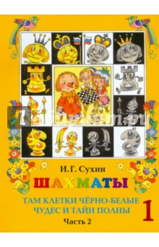 | Первый в мировой практике учебник шахматной игры, написанный специально для начальной общеобразовательной школы.  Учебник содержит самый элементарный шахматный материал, который закрепляется большим количеством уникальных дидактических игр и заданий.  Несмотря на то, что учебник создавался для первого класса начальной школы, его можно использовать на начальном этапе обучения и в других классах школы 1-й ступени, а также в подготовительной к школе группе детского сада. Это обеспечивается тем, что в каждом типе дидактических заданий и игр есть задачи разного уровня сложности.  Книга входит в учебно-методический комплект "Шахматы, первый год" Федерального курса "Шахматы - школе".  Для младшего школьного возраста.  8-е издание.  Купить

58 | Шахматы, первый год, или Там клетки чёрно-белые чудес и тайн полны. Рабочая тетрадь. Часть 2 | 436 | Сухин Игорь Георгиевич | 2019 | Духовное возрождение | 978-594198-092-5, 978-5-94198-105-2, 978-5-94198-112-0, 9785941981168, 978-5-94198-125-0, 9785941981427, 9785941981489, 978-5-94981-148-9 | 473835
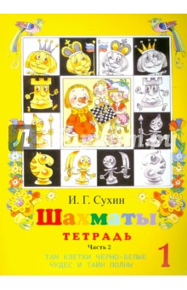 | Тетрадь содержит занимательные задания, которые помогут ребенку освоить основы шахматной игры. Работая с тетрадью, ребенок будет помогать рассеянному художнику: исправлять его ошибки, отгадывать загадки.  В рабочую тетрадь включён материал, соответствующий Программе "Шахматы, первый год", учебнику для школьников "Шахматы, первый год, или Там клетки чёрно-белые чудес и тайн полны" и пособию для учителя "Шахматы, первый год, или Учусь и учу", рекомендованным Министерством образования Российской Федерации.  Тетрадь предназначена для первого года обучения в любом классе начальной школы. В случае применения тетради в первом классе, не обязательно выполнять задания, связанные с использованием шахматной нотации и записью, а решения большей части задач следует показывать только стрелками.  11 издание.  Купить

59 | Шахматы, второй год, или Играем и выигрываем. Учебник. В 2-х частях. Часть 2 | 869 | Сухин Игорь Георгиевич | 2017 | Духовное возрождение | 978-594198-083-3, 978-5-94198-129-8 | 473839
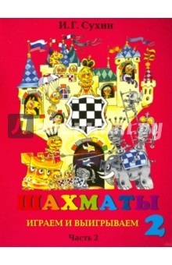 | Данный учебник продолжает курс начального обучения шахматной игре и следует за учебником "Шахматы, первый год, или Там клетки черно-белые чудес и тайн полны". Этот курс уникален и написан специально для начальной школы. Теория шахматной игры закрепляется при помощи большого количества дидактических заданий и игр с преимущественным использованием иллюстративного материала содержательного характера.  Учебник предназначен для второго класса начальной школы, однако может быть использован на занятиях в других классах. Это обеспечивается тем, что в каждом разделе учащимся предлагаются как простые, так и сложные задания.  К учебнику "Шахматы, второй год, или Играем и выигрываем" разработано методическое пособие для учителя (и родителей) "Шахматы, второй год, или Учусь и учу". В учебно-методический комплект "Шахматы, второй год" также входят: программа "Шахматы, второй год", задачник, рабочие тетради и тетрадь для проверочных работ.  6-е издание.  Купить

60 | Начальная тактика. 1-й год обучения | 338 | Гогаев Б., Ержанов А., Ерофеев А., Умаралиев К. | 2019 | Изд. Андрей Ельков | 978-5-906254-65-8 | 702785
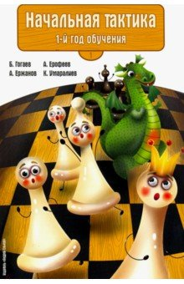 | Книга подготовлена тренерами Шахматного клуба "ИНТЕЛЛЕКТ" на основе опыта работы с начинающими шахматистами на 1-м году обучения. Материал курса состоит из задач по наиболее актуальным и часто встречающимся на практике тактическим приемам: двойной удар, связка, копьё (сквозной удар) и вскрытое нападение.  Решать задачи начинающий может самостоятельно, под родительским контролем и/или с помощью тренера. Книга будет полезна всем, кто уже знает правила игры и хочет научиться наносить комбинационные удары. В качестве учебного пособия может быть использована шахматными тренерами.  Купить

61 | Уроки юным шахматистам. 100 ступенек к мастерству | 972 | Калинин Александр Владимирович, Костьев Александр Николаевич | 2016 | Изд. Андрей Ельков | 978-5-906254-41-2 | 603505
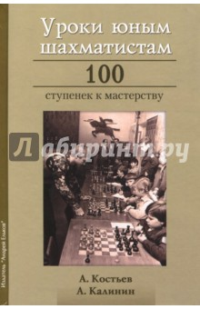 | Книга двух авторов - Учителя и его ученика-гроссмейстера - включает в себя 100 небольших тем-лекций, составляющих необходимый минимум (тщательно отобранный и поверенный многолетней практикой) знаний для любого начинающего шахматиста.  В её основу легли уроки, преподанные юным воспитанникам Московского Дворца пионеров (рассказу о нем посвящено Дополнение) их первым тренером - Александром Николаевичем Костьевым.  Книга - надежный и достаточный базис при самостоятельном изучении шахмат для тех, кто уже знаком с правилами игры; она также поможет детским тренерам при подготовке занятий.  Книга незаменима и для родителей, желающих посильно участвовать в обучении шахматам своих детей.  Купить

62 | Победный дебютный репертуар для юных чемпионов | 623 | Калиниченко Николай Михайлович | 2019 | Издательство Калиниченко | 978-5-6041831-0-6 | 676179
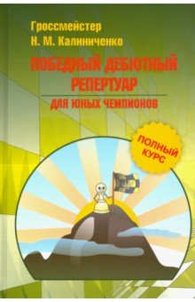 | Как выстраивают свой дебютный репертуар шахматисты-любители и шахматисты высшей квалификации?  Гроссмейстеры выбирают дебюты, исходя из практических соображений, учитывая свое умение атаковать и защищаться, играть эндшпиль, быть готовым (или неготовым) к долгой борьбе.  Любители чаще всего просто подражают своим кумирам и предпочитают популярные в настоящий момент на высшем уровне системы. Более нелепого подхода трудно себе представить! Модные системы постоянно совершенствуются, в них регулярно применяются сложные новинки - их механическое повторение не сможет помочь добиться высоких результатов.  В тоже время существуют корректные, коварные для соперника дебюты, которые в наше время по разным причинам отошли на задний план. Именно из таких дебютов выгоднее всего создавать свой репертуар будущим чемпионам. Эта книга предлагает шахматистам тщательно продуманный и уже выстроенный полный дебютный репертуар, помогающий добиваться турнирных побед, загоняя соперников в хорошо из-ученные позиции с продуманными планами игры.  Для широкого круга любителей шахмат.  Купить

63 | Уроки шахматных дебютов для юных чемпионов + упражнения | 940 | Калиниченко Николай Михайлович | 2018 | Издательство Калиниченко | 978-5-8183-2008-3, 978-5-8183-2008-30 | 677157
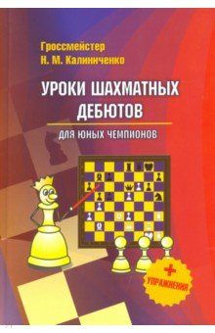 | Подавляющее большинство дебютных руководств написано в расчете на взрослого читателя. Данная книга также посвящена теории дебютов, но она обращена к детям. Структура книги проста и красива: дебюты рассматриваются на примере реальных партий, каждая из которых представлена в виде урока, имеющего свое название. Несколько таких уроков образуют дебютную тему, а рассмотрение каждой темы заканчивается упражнениями. В каждом дебюте обращается внимание на характерные для него тактические и стратегические идеи, а подбор комбинаций для самостоятельного решения строго соответствует теме дебюта. Написанная ясным и легким языком книга снабжена большим количеством диаграмм. Цветные пояснительные стрелки на диаграммах и выделение отдельных страниц цветным фоном делают книгу более легкой для понимания. Регулярная работа с книгой (при условии выполнения заданий) решает сразу две задачи: углубляет знания изучающего и развивает его тактическое зрение, а значит, повышает мастерство и результаты.  Купить

64 | Задачник "I ступень - А" | 551 | Балашова Елена Юрьевна | 2019 | Издательство Калиниченко | 978-5-6041831-6-8 | 700282
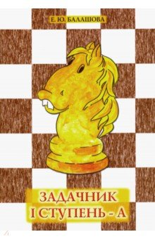 | Задачник "I ступень - А" предназначен для тех, кто делает первые шаги в изучении основ шахматной игры. Является частью пособия к вышедшему самоучителю автора "Герои сказки играют в шахматы, или твой первый шахматный учебник", а также к учебнику "Шахматная азбука - I ступень". Примеры решаются без доски и расположены по мере возрастания сложности.  4-е издание.  Купить

65 | Учебник шахматной стратегии для юных чемпионов + упражнения и типовые приемы | 672 | Калиниченко Николай Михайлович | 2018 | Издательство Калиниченко | 978-5-8183-1994-0 | 621775
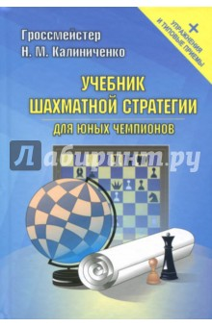 | Шахматист во время партии решает две главных проблемы: что ему делать и как это сделать. Ответ на второй вопрос дает тактика, а что делать в создавшейся ситуации - это вопрос стратегии. В последнее время в шахматной литературе появились книги, рассматривающие отдельные стратегические элементы (например, стратегию эндшпиля или типовые стратегические приемы), в данной же книге автор попытался рассказать о стратегии во всей ее полноте.  В учебнике рассказано об общем стратегическом понимании, рассмотрены отдельно стратегия дебюта, стратегия середины игры и стратегия окончаний. Изложены стратегические законы, даны типовые стратегические планы и стандартные стратегические приемы, рассказано о распространенных маневрах фигур.  Внимательное изучение книги раскроет перед читателем восхитительный мир позиционной игры, поднимет мастерство и добавит очков в турнирной таблице.  Книга будет полезной всем: от новичков до кандидатов в мастера.  Купить

66 | Шахматная азбука. Вторая ступень | 1215 | Балашова Елена Юрьевна | 2019 | Издательство Калиниченко | 978-5-6041831-5-1 | 700283
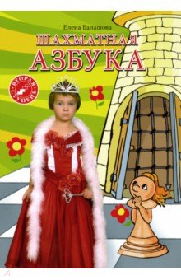 | "Азбука, II ступень", продолжая изучение основ шахматной игры, познакомит начинающих со стратегией шахмат и объяснит, какой надо выбрать план в той или иной позиции. На примерах партий мастеров и гроссмейстеров покажет разыгрывание различных комбинаций, а также научит, как довести выигранную позицию до победного конца.  "Азбука, II ступень" содержит 30 уроков с заданиями и может быть использована на факультативных занятиях в начальных классах общеобразовательных школ, шахматных кружках ДЮСШ, а также для самостоятельного изучения шахмат.  Купить

67 | Учебник шахматных комбинаций для юных чемпионов + решебник | 757 | Калиниченко Николай Михайлович | 2018 | Издательство Калиниченко | 978-5-8183-2001-4 | 637206
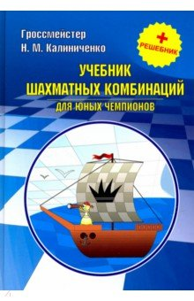 | Новая книга известного теоретика и литератора, автора многих популярных книг гроссмейстера Николая Калиниченко является не просто сборником шахматных комбинаций.  Огромное число поучительных позиций в ней систематизировано, прежде всего, по стадиям партии - дебюту, миттельшпилю и эндшпилю. Такой книги в нашей шахматной литературе еще не было! Этот подход максимально приближает шахматиста к условиям практической игры, позволяет ему решением упражнений добиться быстрых успехов и повысить свою квалификацию.  Каждой главе предшествует введение, в котором объясняется значение той или иной фигуры в типичной матовой комбинации или комбинации, приводящей к выигрышу материала. Можно утверждать, что перед читателем книга, которая учит выигрывать!  Учебник написан для начинающих шахматистов, но будет интересен всем любителям шахмат.  Купить

68 | Уроки шахматной тактики для юных чемпионов (+упражнения) | 702 | Калиниченко Николай Михайлович | 2016 | Издательство Калиниченко | 978-5-8183-1969-8 | 526406
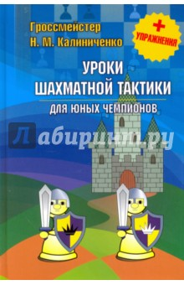 | Если вы любите шахматы и хотите повысить уровень своего шахматного мастерства, значит, эта книга для вас. Она посвящена искусству комбинаций и сочетает в себе функции учебника и задачника, то есть дает основы не только теории, но и практики. Материал в ней сгруппирован по традиционным шахматным темам, которые иллюстрированы 1325 классическими примерами и подаются в форме уроков с объяснением того или иного тактического приема. Книга будет полезна как шахматистам-профессионалам, так и тем, кто делает первые шаги в изучении шахматной тактики.  Регулярная работа с книгой (при условии выполнения заданий) решает сразу две задачи: углубляет знания изучающего и развивает его тактическое зрение, а значит, повышает мастерство и результаты.  Николай Калиниченко - академик Академии шахматно-шашечного искусства при РАН, гроссмейстер международной федерации игры в шахматы по переписке (ICCF), автор более 50 книг по теории шахмат, изданных в России, Великобритании, Германии, Франции, Испании, США, Китае и других странах.  Купить

69 | Практикум по шахматной тактике для юных чемпионов. Решебник | 570 | Калиниченко Николай Михайлович | 2019 | Издательство Калиниченко | 978-5-6041831-4-4 | 699958
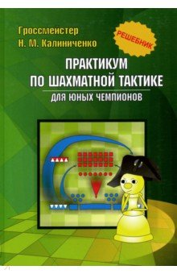 | Книга известного шахматного литератора и гроссмейстера Николая Калиниченко представляет собой сборник тщательно отобранных задач-тестов по шахматной тактике. Примеры взяты как из классического наследия, так и из самой современный шахматной практики. Работа с книгой не только доставит вам истинное наслаждение от шахматной красоты, но и быстро поможет существенно усилить вашу игру и добиться высоких турнирных результатов.  Хотите повторить путь великих шахматистов, известных своим выдающимся тактическим дарованием, таких, как Александр Алехин, Макс Эйве, Михаил Таль, Магнус Карлсен? Начните с данной книги.  Для широкого круга любителей шахмат.  Купить

70 | Шахматная грамматика для детей и их родителей | 1046 | Калиниченко Николай Михайлович, Ионов Вадим Эрикович | 2021 | Издательство Калиниченко | 978-5-907234-22-2 | 789269
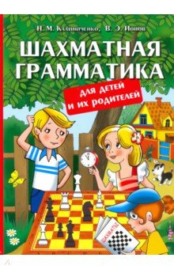 | Эта книга поможет родителям раскрыть перед детьми восхитительный мир шахмат. Простыми словами, при помощи забавных картинок книга рассказывает о шахматных фигурах и правилах игры.  Упражнения, увлекательные по форме, закрепляют полученные знания, а знакомство с различными трюками - связкой, двойным ударом, завлечением, отвлечением и другими - поможет ребенку быстро начать выигрывать партии.  Далее ребенок научится важнейшим способам ставить мат, узнает о дебютах и эндшпилях, познакомится с фактами из истории шахмат.  Игра в шахматы - это увлечение на всю жизнь. Научившись хорошо в них играть, каждый шахматист получает громадное удовольствие на протяжении десятилетий. Важно лишь в самом начале шахматного пути не только играть, но и читать шахматные книги.  Для детей старше 5 лет и их родителей.  Купить

71 | Шахматы для дошкольников и младших школьников. Часть 1 | 638 | Абрамов Сергей | 2019 | Издательство Калиниченко | 978-5-9902-8255-1 | 765370
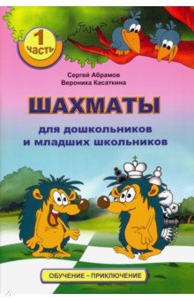 | Книга "Шахматы для дошкольников и младших школьников. Часть 1" - это одновременно учебник и рабочая тетрадь для детей от 4 до 9 лет. Красочно оформленная, с большим числом разнообразных развивающих упражнений, книга решает сложную задачу: открыть ребёнку мир шахмат, в игровой форме познакомить его с шахматными фигурами и развить полезные навыки - зрительную память и логическое мышление.  В учебнике 32 увлекательных урока, которые позволят ребёнку в форме игры узнать, что такое шахматы, как ходят и бьют фигуры, какие фигуры взять выгоднее и почему.  Ребёнок может работать с учебным пособием даже без шахмат, рисуя ответы цветными карандашами прямо в книге.  Наш учебник поможет увлечь шахматами ребёнка и даст ему возможность сделать первый шаг во взрослую жизнь!  Следующая книга нашей серии "Часть 2" раскроет ребёнку все шахматные правила и секреты, поможет освоить в полном объёме эту увлекательную игру.  В дополнение к учебнику выпущено методическое пособие "Шахматы для дошкольников и младших школьников. Методика для воспитателей и родителей". Оно предназначено взрослым для проведения занятий по шахматам с детьми как в образовательных учреждениях, так и в домашних условиях.  Купить

72 | Шахматы. Первый год обучения. Методика проведения занятий | 800 | Абрамов Сергей Петрович, Барский Владимир Леонидович | 2021 | Издательство Калиниченко | 978-5-911-48010-3 | 765369
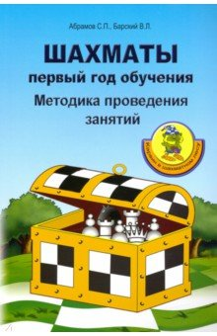 | Настоящая методика предназначена для проведения занятий по шахматам в младших классах общеобразовательных школ в течение первого года обучения. На основе данной методики любой учитель, даже не имеющий опыта преподавания шахмат, сможет организовать проведение занятий в течение учебного года.  Купить

73 | Уроки шахматных дебютов для юных чемпионов + упражнения | 856 | Калиниченко Николай Михайлович | 2019 | Издательство Калиниченко | 978-5-8183-1948-3, 978-5-8183-2008-3 | 472818
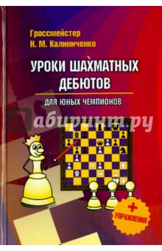 | Подавляющее большинство дебютных руководств написано в расчете на взрослого читателя. Данная книга также посвящена теории дебютов, но она обращена к детям. Структура книги проста и красива: дебюты рассматриваются на примере реальных партий, каждая из которых представлена в виде урока, имеющего свое название. Несколько таких уроков образуют дебютную тему, а рассмотрение каждой темы заканчивается упражнениями.  В каждом дебюте обращается внимание на характерные для него тактические и стратегические идеи, а подбор комбинаций для самостоятельного решения строго соответствует теме дебюта. Написанная ясным и легким языком книга снабжена большим количеством диаграмм. Цветные пояснительные стрелки на диаграммах и выделение отдельных страниц цветным фоном делают книгу более легкой для понимания.  Регулярная работа с книгой (при условии выполнения заданий) решает сразу две задачи: углубляет знания изучающего и развивает его тактическое зрение, а значит, повышает мастерство и результаты.  Николай Калиниченко - академик Академии шахматно-шашечного искусства при РАН, гроссмейстер международной федерации игры в шахматы по переписке (ICCF), автор более 50 книг по теории шахмат, изданных в России, Великобритании, Германии, Франции, Испании, США, Китае и других странах.  Для среднего школьного возраста.  Купить

74 | Задачник "I ступень - А" | 586 | Балашова Елена Юрьевна | 2017 | Имидж Принт | 978-5-904266-24-0, 978-904266-24-0 | 700404
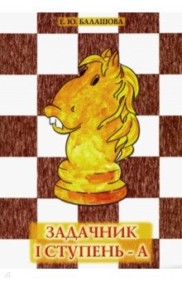 | Задачник "I ступень - А" предназначен для тех, кто делает первые шаги в изучении основ шахматной игры. Является частью пособия к вышедшему самоучителю автора "Герои сказки играют в шахматы, или твой первый шахматный учебник", а также к учебнику "Шахматная азбука - I ступень". Примеры решаются без доски и расположены по мере возрастания сложности.  4-е издание.  Купить

75 | Шахматная азбука. 1 ступень | 1411 | Балашова Елена Юрьевна | 2019 | Имидж Принт | 978-5-907234-02-4 | 728833
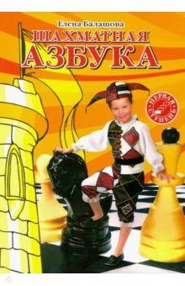 | Учебник предназначен для тех, кто делает первые шаги в изучении шахмат.  Может быть использован в младших классах начальной школы, а также в шахматных кружках и секциях.  Знакомит с основными правилами и понятиями, такими как шах, мат, пат, а также наиболее часто встречающимися тактическими приемами и комбинациями.  На примерах коротких партий с эффектными концовками познакомит с дебютными построениями и объяснит, как начинать шахматную партию.  Научит разыгрывать позиции заключительной части партии - эндшпиля.  От простого к сложному "Азбука" поможет преодолеть первую ступень начального этапа обучения и овладеть шахматной нотацией, благодаря которой начинающие смогут самостоятельно читать и изучать партии мастеров, а также записывать свои сыгранные партии.  Учебник познакомит с историей происхождения шахмат. "Мифы и легенды" раскроют их таинственную притягательность и многогранность и покажут, почему народы мира во все времена так уважительно относились к этой мудрой игре, воспитывающей в человеке важнейшие качества, оттачивающей ум и помогающей сформировать характер.  В эту книгу вошли также сказки, придуманные ребятами, для которых шахматы стали настоящим другом.  Содержит около 500 заданий различного уровня сложности для самостоятельного решения.  Купить  Источник: http://niv.ru/shop/book-education-lab/2-1-1-5/368/2147/shahmatnaya-shkola-dlya-detej.htm

Продолжить знакомство с книгами можно на сайте
http://niv.ru/shop/book-education-lab/2-1-1-5/368/2147/shahmatnaya-shkola-dlya-detej.htm

